**Napkin AI: візуалізація тексту**

**Відео**

<https://www.youtube.com/watch?v=MkTdzPg-Bkw>

Napkin перетворює в текст на візуальне, тож обмін ідеями відбувається швидко й ефективно. Візуальні елементи Napkin AI можна повністю редагувати, тому ви можете налаштувати вміст і стиль, щоб максимально підвищити їх вплив.

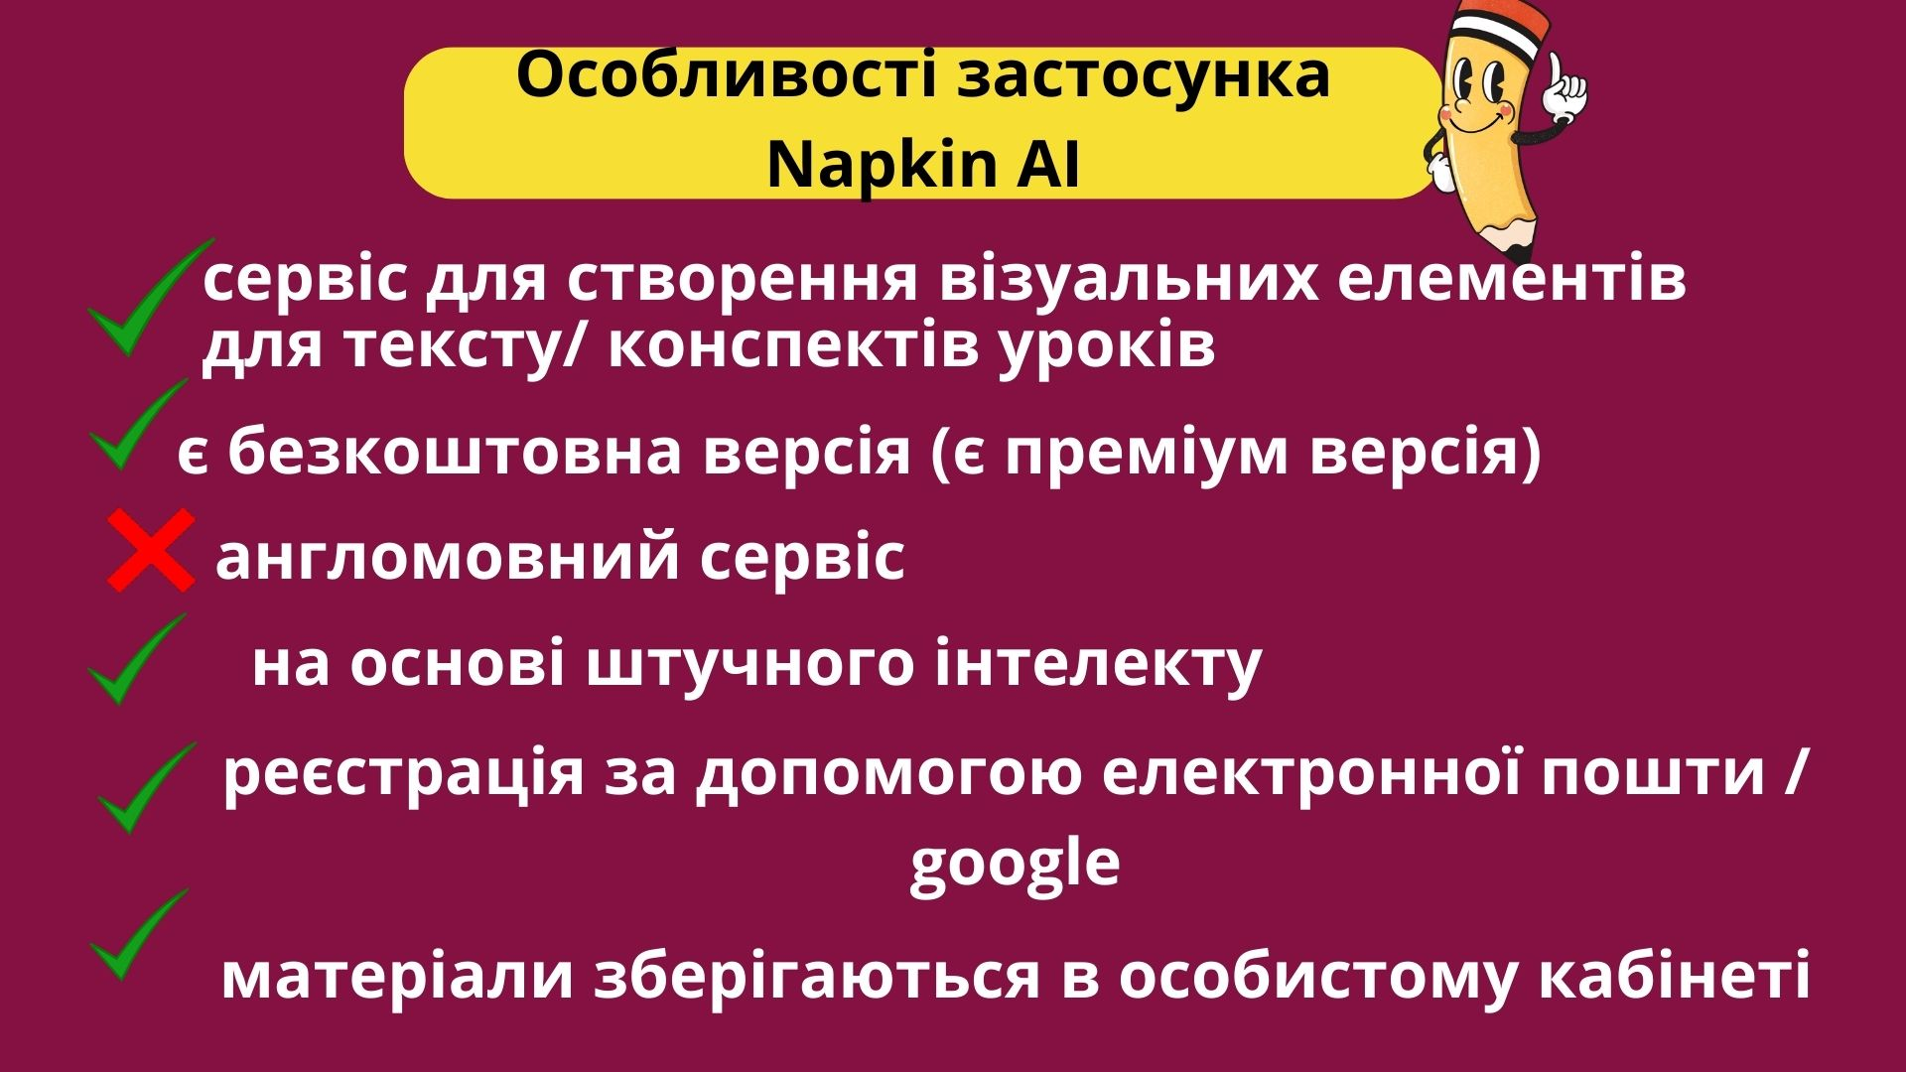

**Реєстрація**

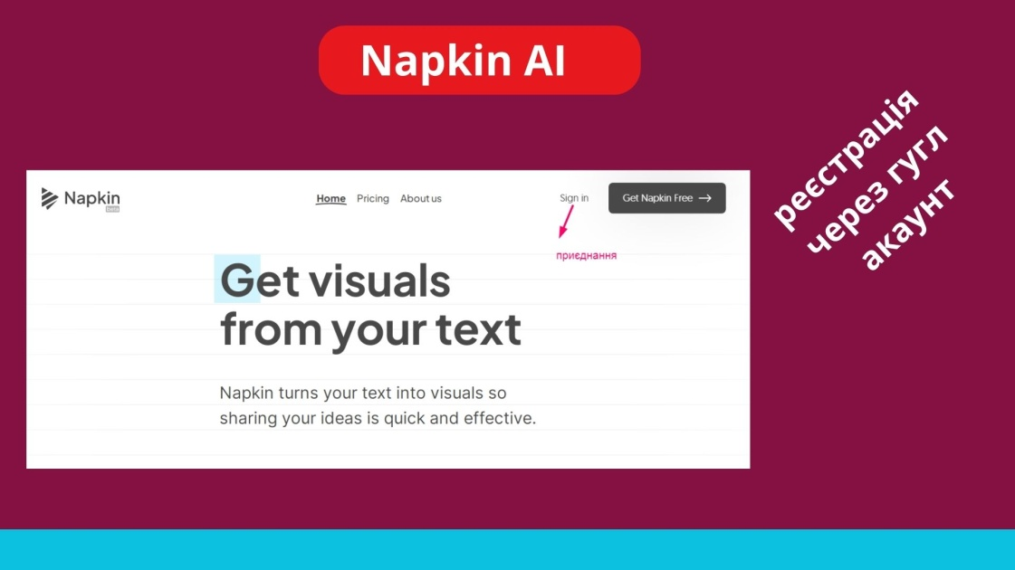

**Створення нового Napkin**

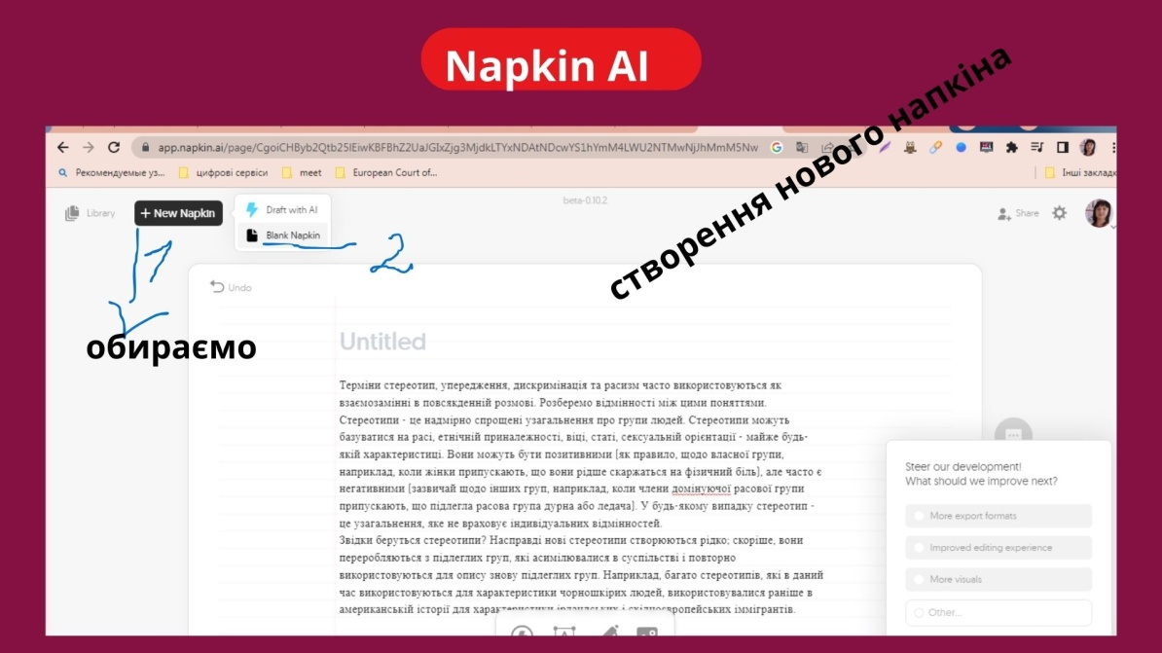

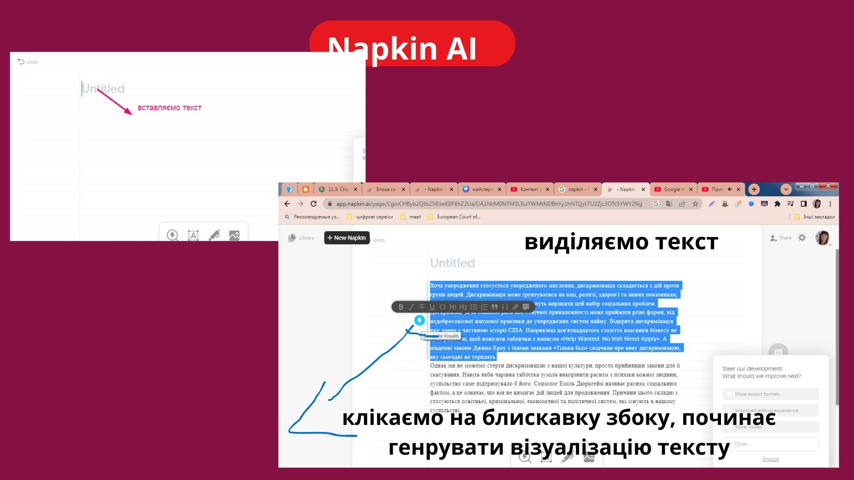

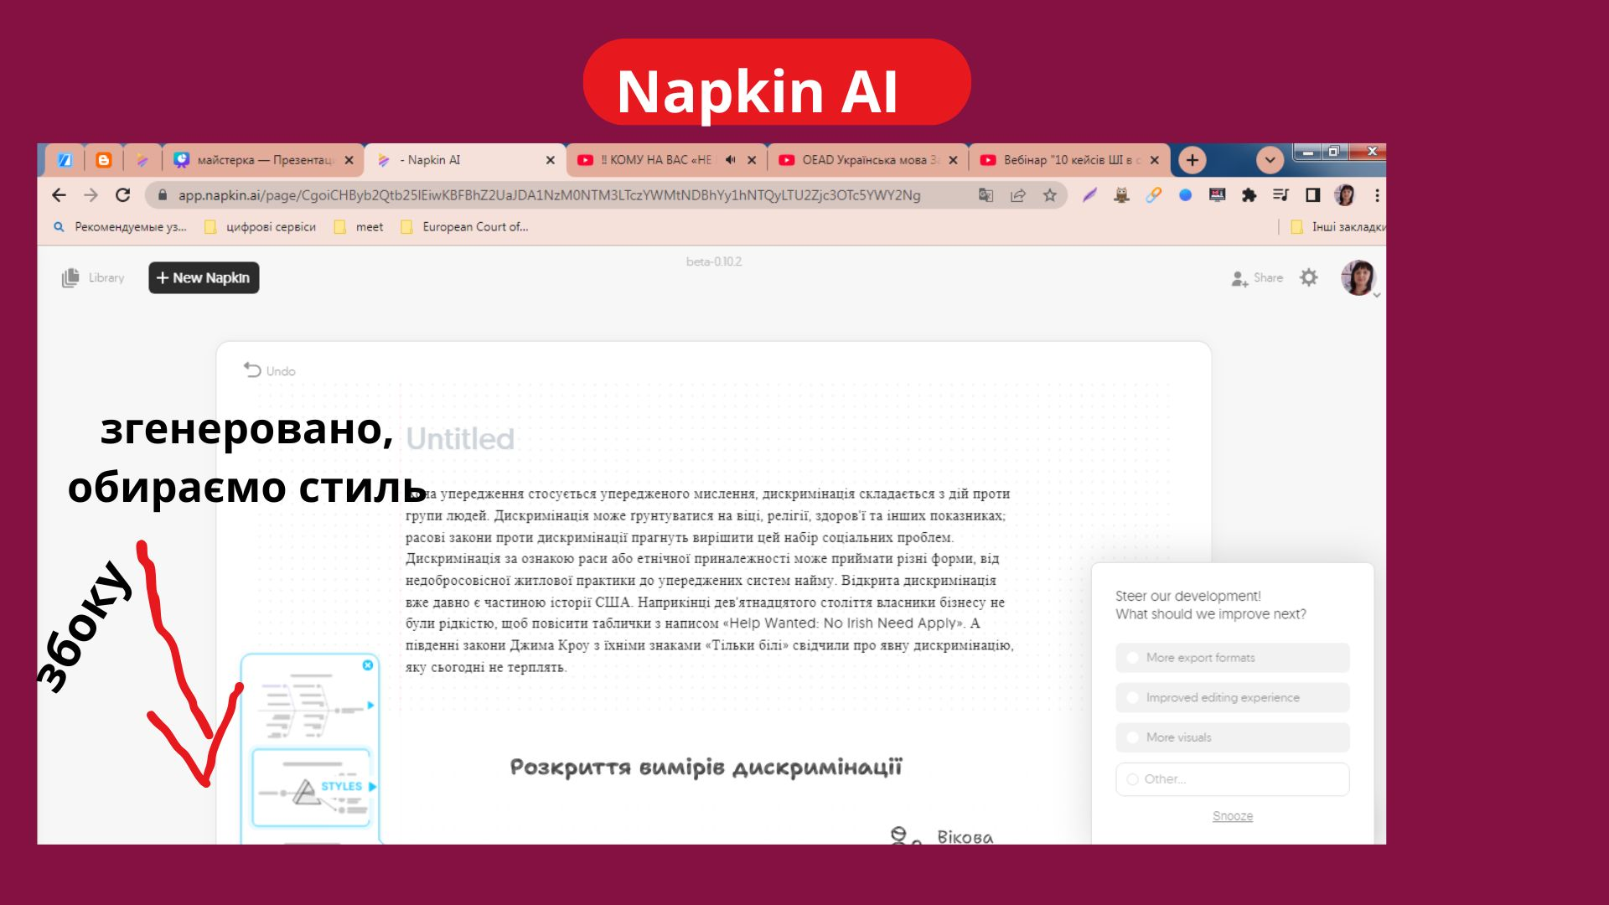

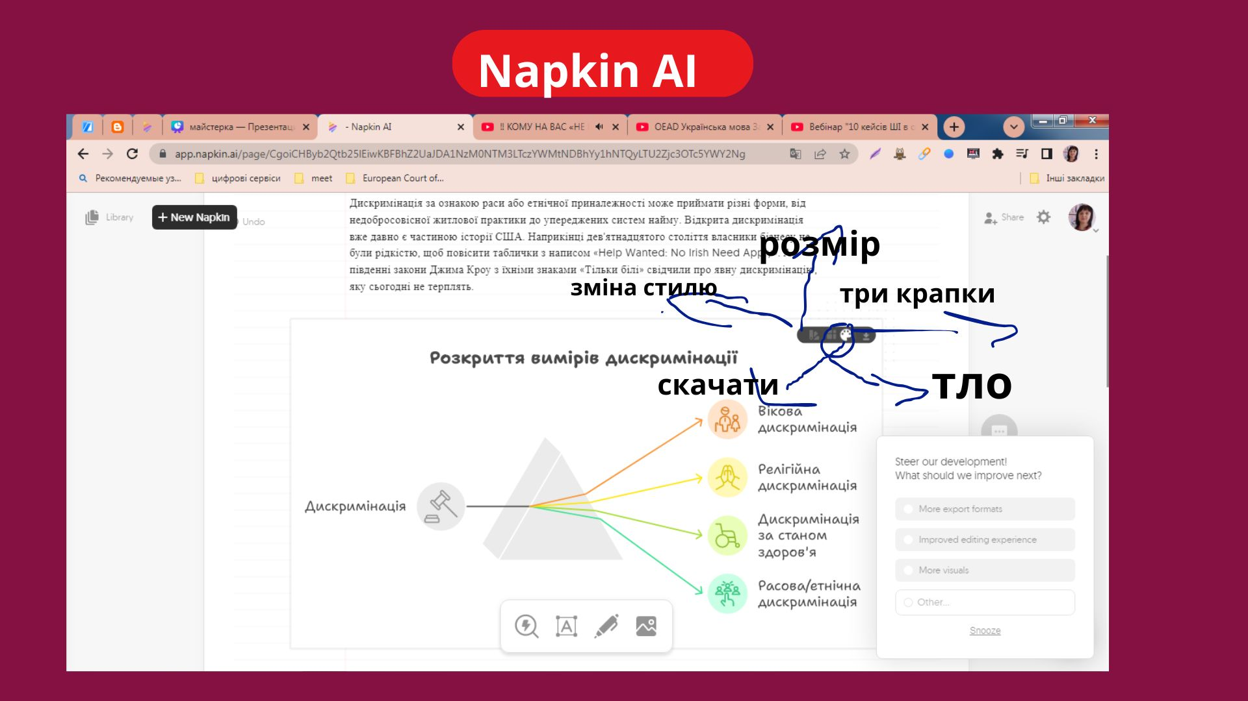

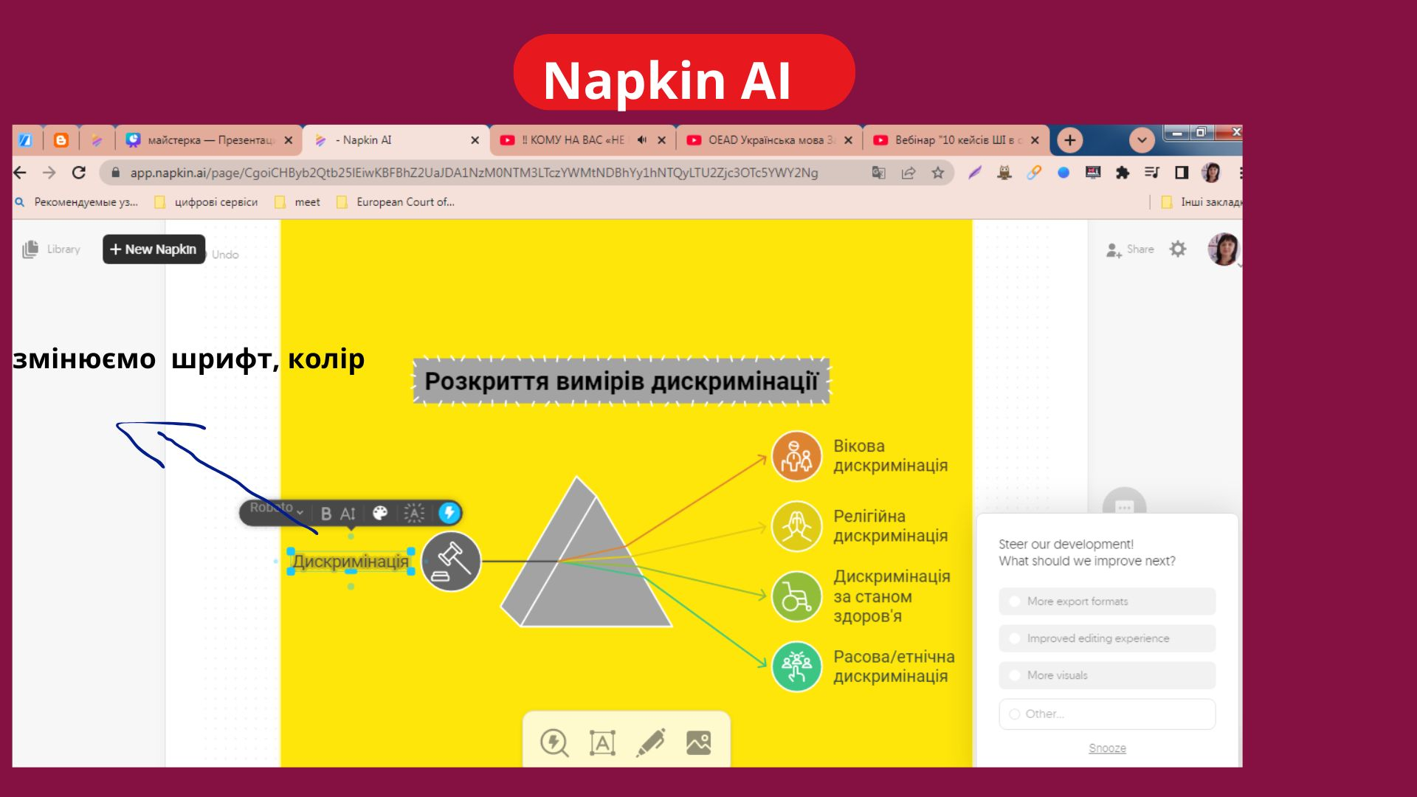

Копіюємо нашу фігуру і вставляємо в свій текст де потрібно.